|  |
| --- |
| ปฏิบัติการ  Digital Image Processing and Computer Vision Lab 2 – Histogram |

1. Histogram

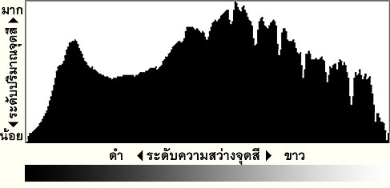

เป็นกราฟที่แสดงจำนวน pixels ในแต่ละความสว่างต่างๆหรือข้อมูลค่าสี R,G,B ของรูปภาพ digital ในภาพ gray scale ในแกนนอนจะแสดงความสว่างดังกล่าว ซึ่งมีความสว่างตั้งแต่ 0-255 (แบ่งเป็น 256 ระดับความแตกต่างสี) โดยทางด้านซ้ายของกราฟจะมีค่าความสว่างน้อย ภาพจะมีสีเข้มเข้าใกล้สีดำ ส่วนทางด้านขวามือจะมีความสว่างสูง ภาพจะสว่างเข้าใกล้สีขาว ส่วนบริเวณตรงกลางกราฟแสดงส่วนน้ำหนักสีกลาง ส่วนในแนวแกนตั้งจะแสดงจำนวน pixels ในแต่ละความสว่างซึ่งในแกนตั้งนี้ ไม่มีขอบเขตจำกัด ถ้าหากภาพมีความมืดมาก กราฟจะไปกองรวมกันทางด้านซ้ายมืด โดยที่ไม่มีขอบเขตจำกัด

คุณสมบัติของ Histogram

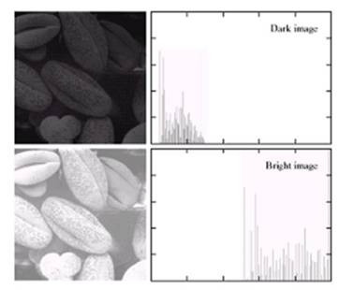

หากการกระจายส่วนใหญ่อยู่ทางด้านซ้ายของกราฟ แสดงว่าภาพนั้นมีความสว่างของภาพน้อย ในทางกลับกัน หากการกระจายส่วนใหญ่อยู่ทางด้านขวาของกราฟ แสดงว่าภาพนั้นมีความสว่างของภาพมาก

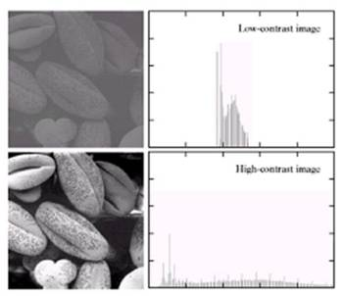

หากการกระจายของกราฟเป็นกลุ่มแคบๆ แสดงว่าภาพนั้นเป็นภาพที่ Low-contrast และหากการกระจายของกราฟมีการกระจายอย่างสม่ำเสมอทั่วทั้งกราฟ แสดงว่าภาพนั้นเป็นภาพที่ High-contrast

ประโยชน์ของ Histogram

1. ภาพที่มองจากจอภาพอาจมีการคลาดเคลื่อนได้ แต่ข้อมูลจาก histogram จะบอกความสว่างความเข้มของรูปภาพได้อย่างแท้จริง

2. ข้อมูลนี้จะช่วยให้เราเลือกโหมดในการถ่ายภาพได้ดียิ่งขึ้น โดยช่วยในการเลือกการชดเชยแสงของภาพเมื่อต้องถ่ายภาพในที่ที่มีความสว่างของภาพสูงหรือต่ำมากได้

3. สามารถนำข้อมูลมาใช้ประกอบในการประมวลผลและปรับแต่งภาพได้

|  |
| --- |
| Pseudocode for histogram computation algorithm. |

Idea for histogram computation algorithm.

|  |
| --- |
| Function CreateHistogram(image):  If image is colored (RGB):  Separate the image into three channels: Red, Green, and Blue  Initialize three arrays to store pixel counts for each channel:  histogramRed[256] = {0}  histogramGreen[256] = {0}  histogramBlue[256] = {0}    For each pixel in the image:  Extract Red, Green, Blue values from the pixel  Increment histogramRed[Red value] by 1  Increment histogramGreen[Green value] by 1  Increment histogramBlue[Blue value] by 1  Return histogramRed, histogramGreen, histogramBlue  Else if image is grayscale:  Initialize an array to store pixel counts:  histogramGray[256] = {0}    For each pixel in the image:  Extract the pixel intensity value  Increment histogramGray[intensity value] by 1    Return histogramGray  Else:  Print "Unsupported image format"  Return None  End Function |

Pseudocode for histogram computation algorithm.

|  |
| --- |
| from PIL import Image  import numpy as np  def create_histogram(image_path):  # Load the image  image = Image.open(image_path)  data = np.array(image)  if len(data.shape) == 3:  # Initialize histograms  histogramRed = np.zeros(256)  histogramGreen = np.zeros(256)  histogramBlue = np.zeros(256)  # Update histograms  for row in data:  for pixel in row:  r, g, b = pixel[:3]  histogramRed[r] += 1  histogramGreen[g] += 1  histogramBlue[b] += 1  return histogramRed, histogramGreen, histogramBlue  elif len(data.shape) == 2:  # Initialize histogram  histogramGray = np.zeros(256)  # Update histogram  for row in data:  for pixel in row:  histogramGray[pixel] += 1  return histogramGray  else:  print("Unsupported image format")  return None  # Example usage:  histRed, histGreen, histBlue = create_histogram('path_to_color_image.jpg')  histGray = create_histogram('path_to_grayscale_image.jpg') |

Coding for histogram computation algorithm.

#1 [แก้ไขโค้ดให้แสดงภาพจากการทำ Histogram ทั้งภาพสีและภาพระดับเทา จากนั้นแคปภาพผลลัพธ์แปะในกรอบด้านล่าง **เลือกใช้รูปจากอินเตอร์เน็ต]

|  |
| --- |
|  |

แก้ไชโค้ดสำหรับภาพแบบ Grayscale และแสดงผลลัพธ์

**2. Histogram Comparison**

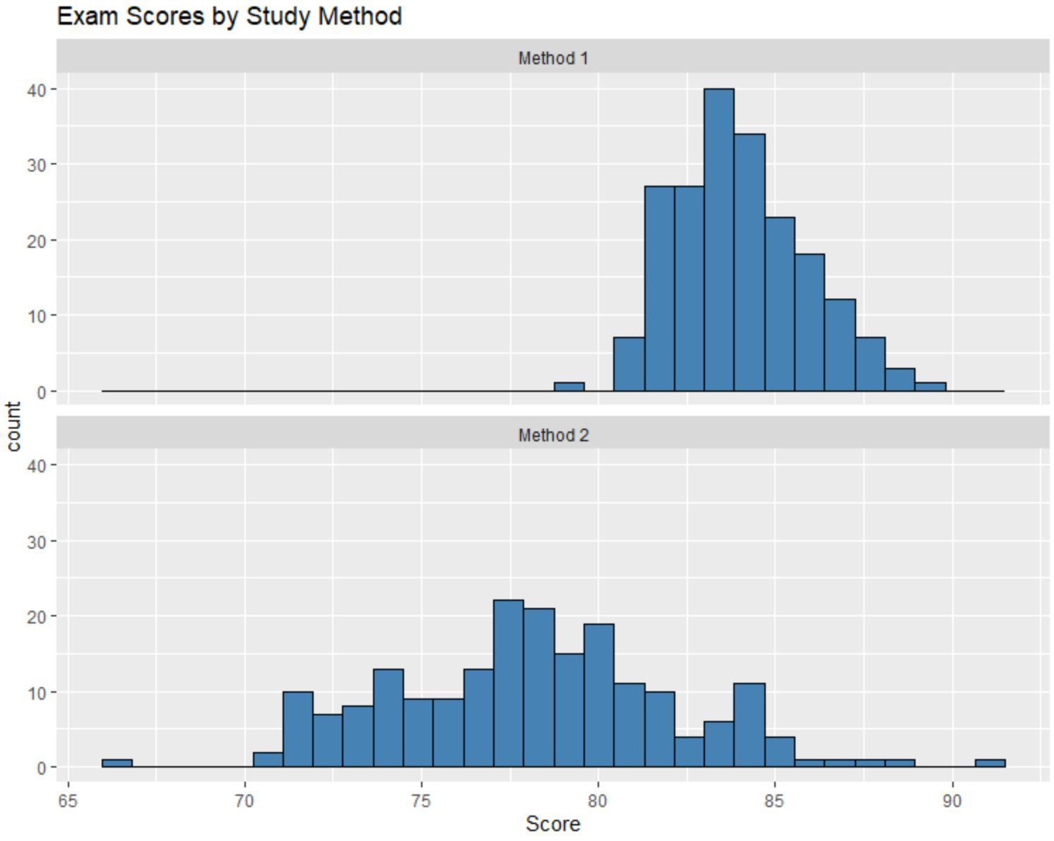

|  |
| --- |
|  |
| 1. Start  2. Load Image1 and Image2  - Ensure both images are in the same color space (e.g., RGB, grayscale)  3. Calculate Histogram for Image1  - For each pixel in Image1:  - Increment the histogram bin corresponding to the pixel's value  - Normalize the histogram (so that the sum of all bins equals 1)  4. Calculate Histogram for Image2  - Repeat steps similar to step 3 for Image2  5. Compare Histograms  - Initialize similarity_measure to 0  - For each bin in the histograms:  - Calculate the difference between corresponding bins of Image1 and Image2  - Optionally, use a similarity metric such as:  - Chi-Squared Test  - Intersection  - Bhattacharyya Distance  - Correlation  - Update the similarity_measure based on the metric  6. Output the similarity_measure  - A higher value typically indicates more similarity (depends on the metric used)  7. End |

Pseudocode for histogram comparison algorithm.

|  |
| --- |
| Function CompareHistogramsChiSquared(histogram1, histogram2):  Initialize chi_squared_value = 0    For each bin (bin1, bin2) in histogram1, histogram2:  Calculate expected_value = (bin1 + bin2) / 2    If expected_value ≠ 0:  Calculate squared_difference = (bin1 - expected_value)²  Calculate contribution = squared_difference / expected_value  Add contribution to chi_squared_value    Return chi_squared_value |

Pseudocode for Chi-Squared Test algorithm.

|  |
| --- |
| def compare_histograms_chi_squared(histogram1, histogram2):  chi_squared_value = 0.0 # Initialize chi-squared value  # Iterate through bins in both histograms  for bin1, bin2 in zip(histogram1, histogram2):  expected_value = (bin1 + bin2) / 2 # Calculate the expected value  if expected_value != 0: # Avoid division by zero  squared_difference = .... # Squared difference  contribution = ..... # Contribution to chi-squared  chi_squared_value += contribution # Add contribution to the total  return chi_squared_value |

#2 จงเขียนแก้ไขโค้ดเพื่อพิสูจน์อัลกอริทึม Chi-Squared Test พร้อมแคปโค้ดที่แก้ไขพร้อมผลการทดลองแปะในกรอบด้านล่าง

|  |
| --- |
| for bin1, bin2 in zip(histogram1, histogram2):          expected_value = (bin1 + bin2) / 2  # Calculate the expected value          if expected_value > 0:  # Avoid division by zero              squared_difference = (bin1 - bin2) ** 2  # Squared difference              contribution = squared_difference / expected_value  # Contribution to chi-squared              chi_squared_value += contribution  # Add contribution to the total      return chi_squared_value |

**3. Histogram Equalization**

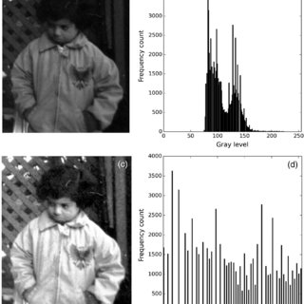

การปรับ contrast ของภาพด้วยการเปลี่ยนแปลงค่าของ pixel โดยจะใช้วิธี ฟังช์ชั่นการกระจายสะสม ในการทำให้ภาพเกิดความสมดุลและ ภาพมี dynamic สำหรับภาพ หลังจากการทำ equalization ซึ่งวิธีการนี้มีทั้งข้อดีและข้อเสีย โดยข้อดีของวิธีการนี้คือ การปรับภาพให้ชัดเจนมากขึ้นและทำให้ภาพมีความสมดุลมีนความลึกของภาพ ส่วนข้อเสียนั้น การปรับภาพวิธีการนี้ จะทำให้ pixel ผิดแปลกไปจากเดิมในบางกรณี

|  |
| --- |
| import cv2 as cv  import matplotlib.pyplot as plt  img = cv.imread("data/test_2.jpg")  if img is None:  print('Could not open or find the image:',)  exit(0)  ## [Resize image]  scale_percent = 100 # percent of original size  width = int(img.shape[1] * scale_percent / 100)  height = int(img.shape[0] * scale_percent / 100)  dim = (width, height)  src= cv.resize(img, dim, interpolation = cv.INTER_AREA)  ## [Convert to grayscale]  src = cv.cvtColor(src, cv.COLOR_BGR2GRAY)  ## [Convert to grayscale]  ## [Apply Histogram Equalization]  dst = cv.equalizeHist(src)  ## [Apply Histogram Equalization]  ## [Display results]  cv.imshow('Source image', src)  cv.imshow('Equalized Image', dst)  ## [Display results]  ## [Wait until user exits the program]  cv.waitKey()  ## [Wait until user exits the program] |

โค้ดตัวอย่างการทำ histogram equalization

#3จงแคปผลลัพธ์ของการทำงานด้วยรูปภาพของตนเอง

|  |
| --- |
|  |